 | CLASSES MOBILES 62  Année scolaire 201__ – 201__  BILAN D’UTILISATION | 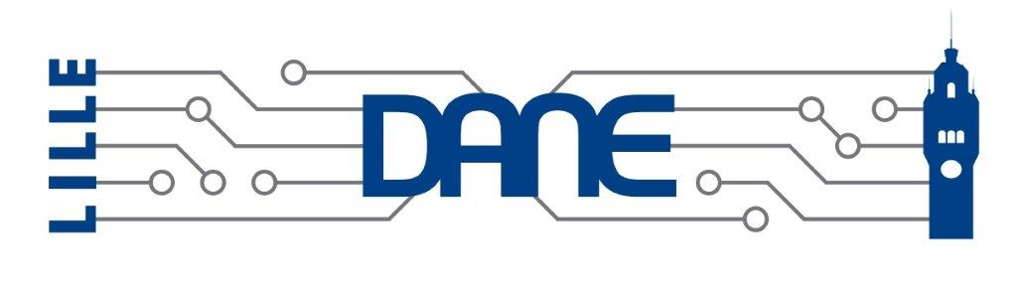

Circonscription
Commune
École
Adresse mail | ce.062………………..@ac-lille.fr |  | Téléphone
Niveau de la classe |  | Nom de l'enseignant(e)

Intitulé du projet :

Production réalisée : Oui □ Non □ Production transmise : Oui □ Non □
Projet communal d'investissement ou d'équipement : Oui □ Non □
Items du B2i travaillés :

Quels ont été les principaux apports ?
- au niveau de l'enseignant :

- au niveau de l'élève :

 | Enseignants | Élèves
Points positifs
Points négatifs

Quelles ont été les modifications constatées :
- sur la vie de la classe ?

- sur l'utilisation des équipements et/ou ressources numériques en classe ?

Suggestions d'amélioration du dispositif :
- Durée du prêt :

- Type de matériel :

- Périphériques supplémentaires :

- Formation :

Autres remarques :

Nom, Prénom et Signature  du Directeur/trice | Nom, Prénom et Signature  de l’enseignant/e concerné/e | Cachet de l’école

Ce document est à transmettre à Monsieur David DETEVE, IEN en charge du Numérique (par voie postale à l’adresse : Délégation Académique au Numérique pour l’Education, Cité académique Guy Debeyre, 20 rue Saint-Jacques, BP 709, 59033 Lille Cedex) sous-couvert de l’IEN de votre circonscription.

Une copie de ce document est à adresser par voie numérique à
Jean-Marie FONTAINE (jean-marie.fontaine@ac-lille.fr)

Merci de communiquer en annexe les coupures de presse relatives au projet

